中国药科大学企业微信App注册、解绑、更换账号的操作说明

目 录

注册中国药科大学企业微信账号操作步骤 2
解绑中国药科大学企业微信账号操作步骤 5
更换中国药科大学企业微信账号操作步骤 6

图书与信息中心
2020年12月 4号

注册中国药科大学企业微信账号操作步骤
- 使用微信app扫描注册二维码
- 具体操作步骤：
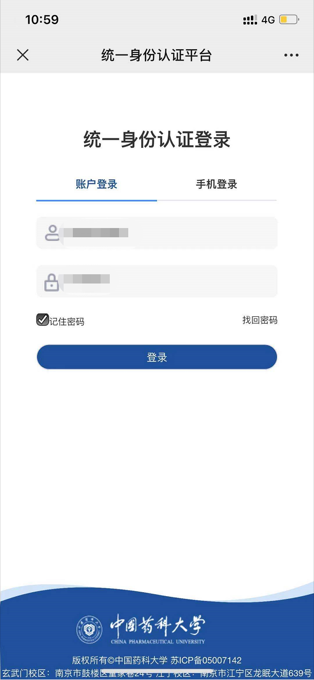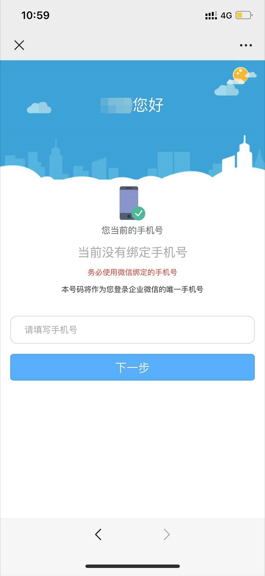
① 选择在校师生；
② 使用统一身份认证登录；
③ 输入微信绑定的正确手机号后点击下一步；
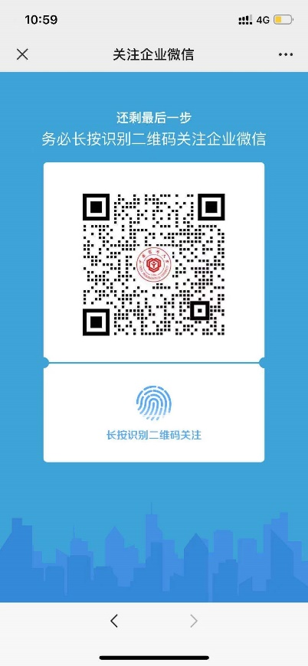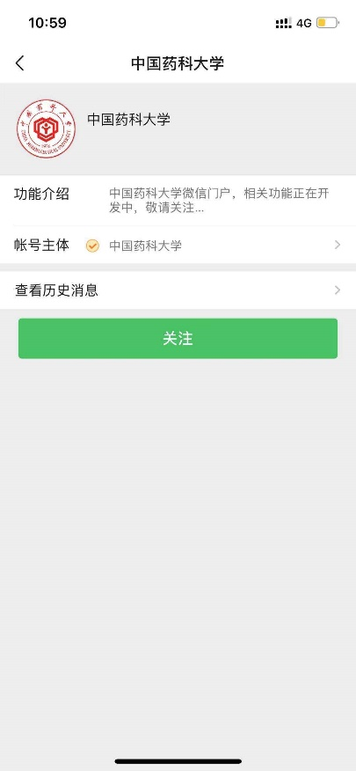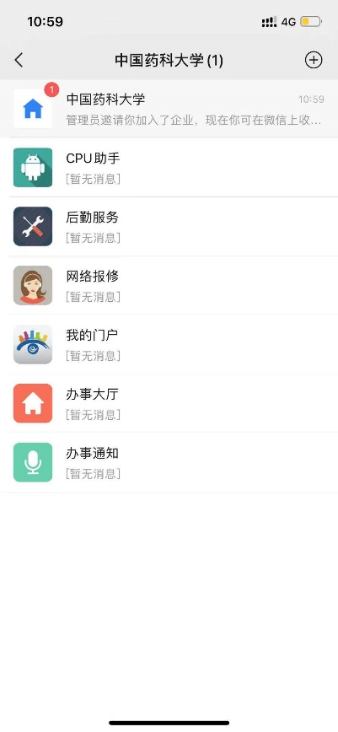
④ 长按选择识别图中二维码；
⑤ 点击关注中国药科大学企业微信插件；
⑥ 消息提醒提示您已加入企业即为加入成功；
三、绑定校园身份：打开企业微信app，【工作台】中找到【我的门户】应用，使用统一身份认证账号密码登录，显示绑定成功完成校园身份绑定。
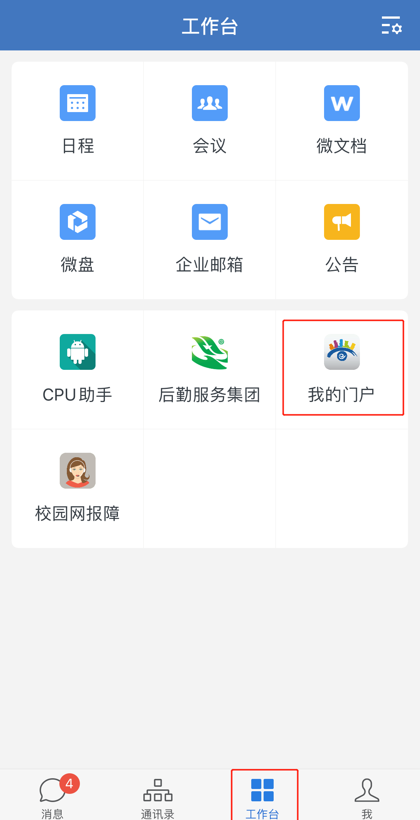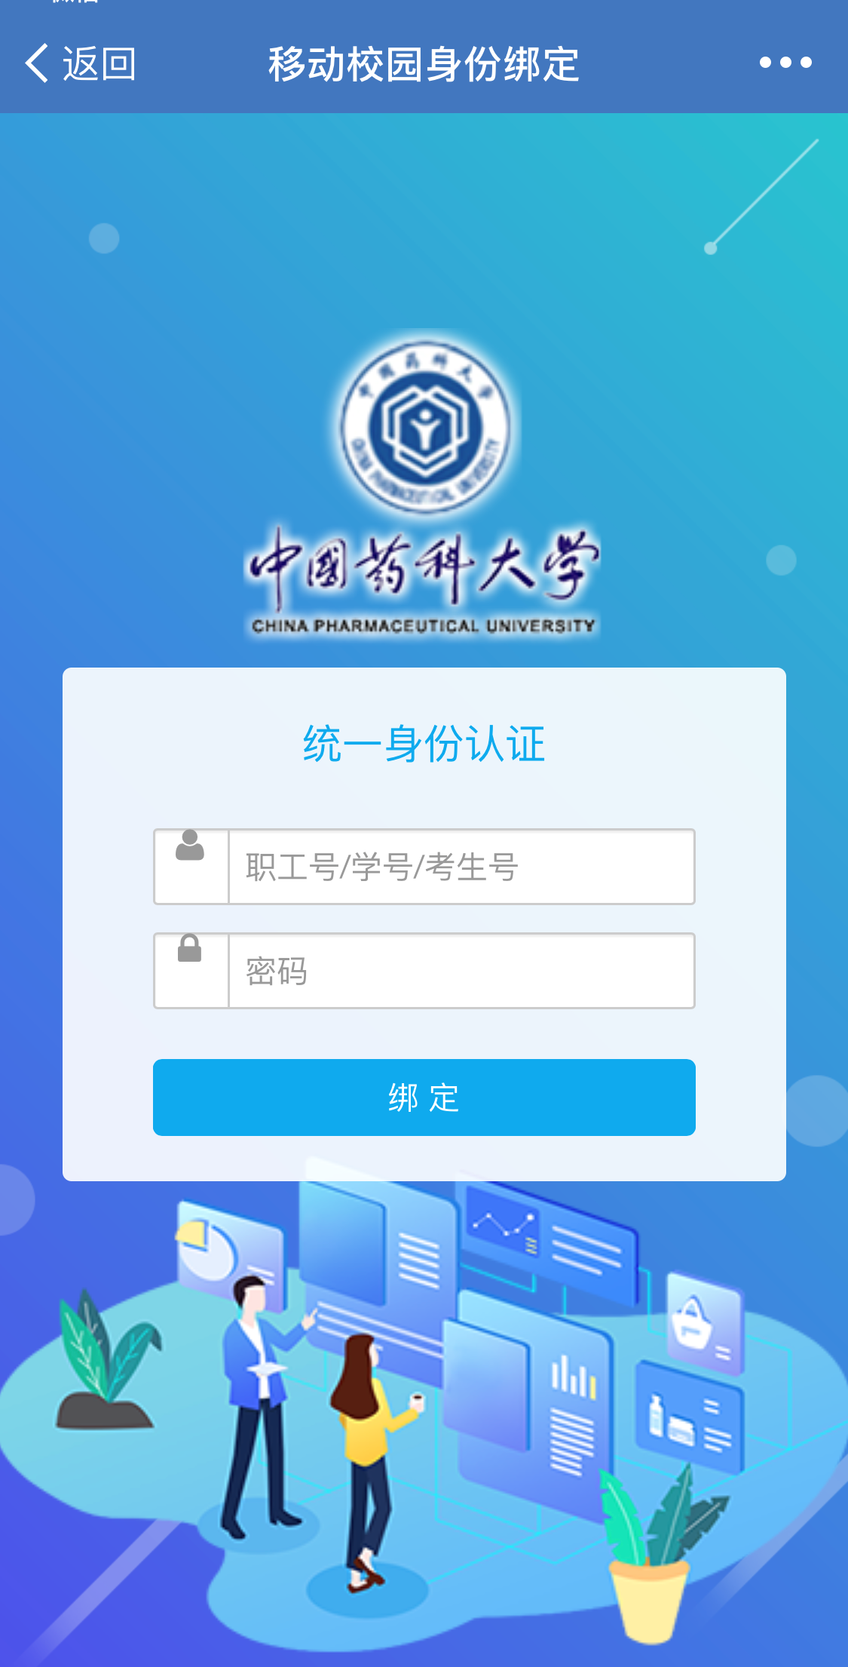
在企业微信App中进行校园身份绑定

解绑中国药科大学企业微信账号操作步骤
- 使用微信扫描解绑二维码
- 具体操作步骤
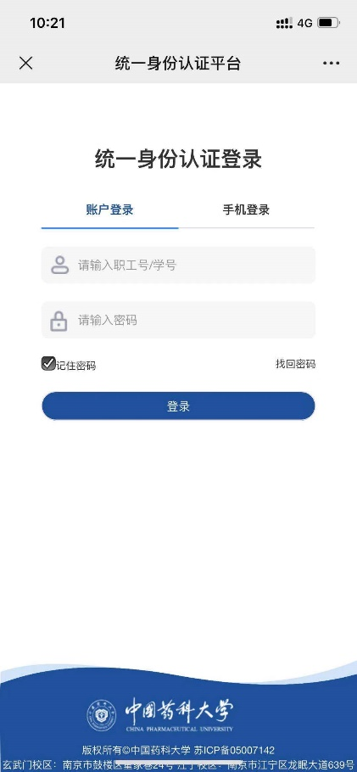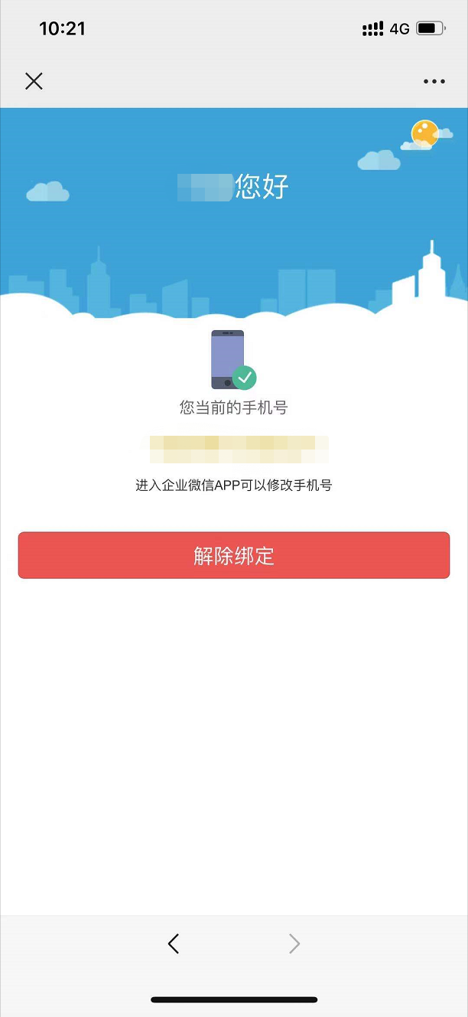
  - 选择在校师生；
  - 使用统一身份认证账号密码登录；
  - 核对信息后选择解除绑定；

更换中国药科大学企业微信账号操作步骤

如本人因更换学工号（本科生继续在本校读研、研究生在本校读博、毕业生留校工作、临时工号更正为正式工号等），需要重新绑定企业微信时，应先进行解绑，再重新绑定新的身份。
- 使用微信扫描解绑二维码
- 具体操作步骤
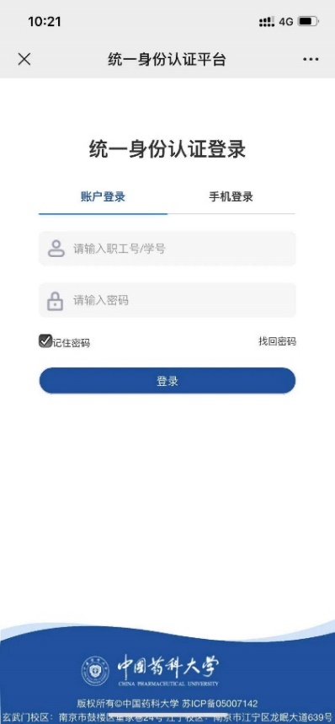
- 选择在校师生；
- 使用统一身份认证账号密码登录；
- 核对信息后选择解除绑定；
- 清除手机微信app缓存，扫描注册二维码按照操作步骤进行注册绑定。
注：需要先清理微信缓存再使用微信扫描注册二维码。
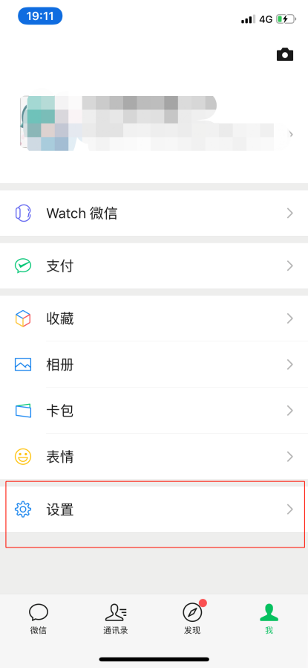
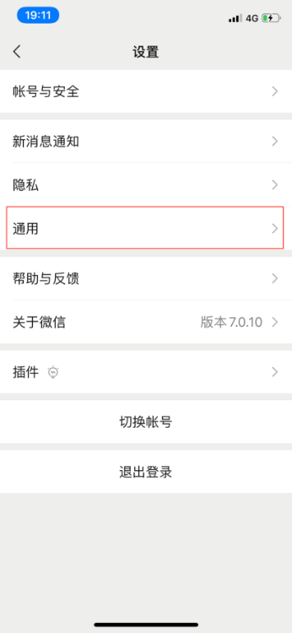
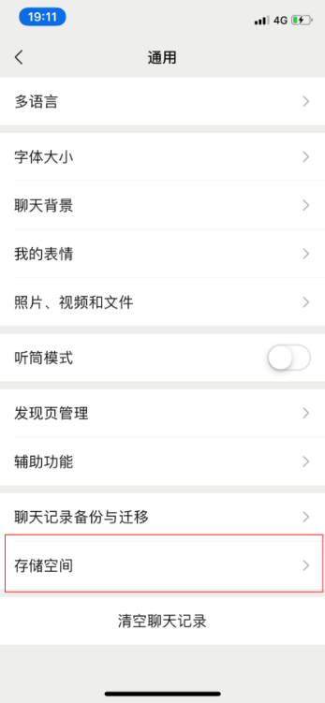
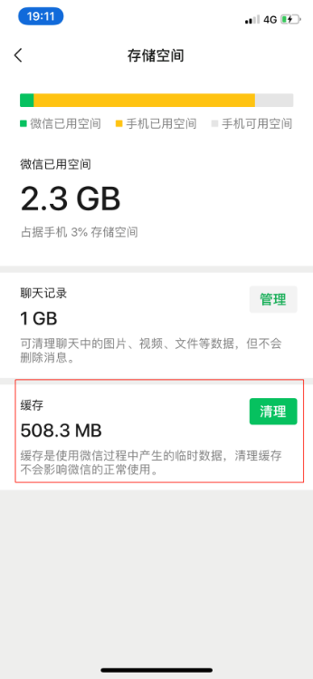
- 苹果iOS系统清理微信缓存操作如下：
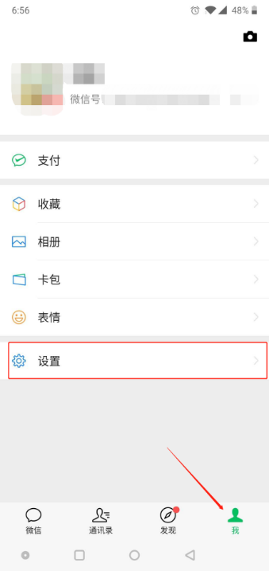
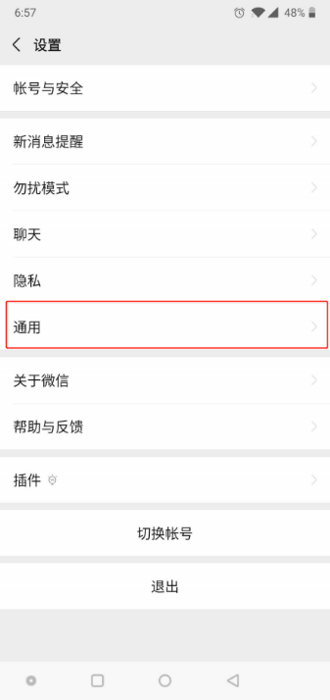
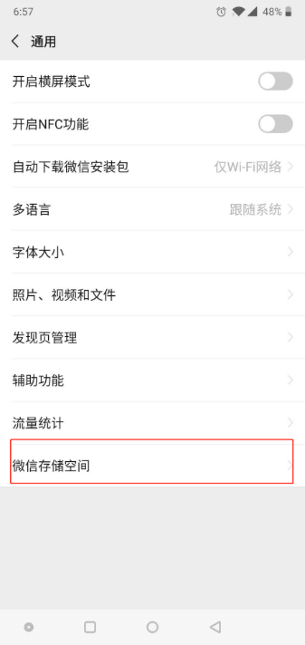
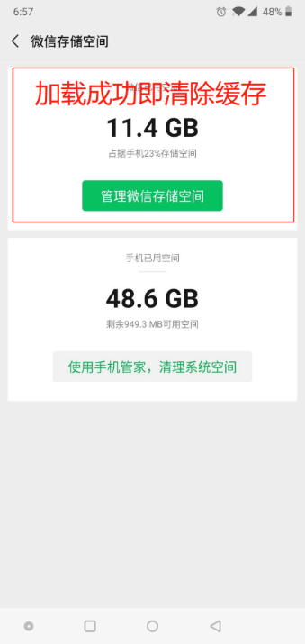
- 安卓系统清理微信缓存操作如下：

如上两种操作方式，还不能清除缓存，可尝试退出微信账号，关机重启。
- 按照《加入中国药科大学企业微信账号操作步骤》注册加入。

